[科学家怒辞副主编！皇家学会为何对马斯克行为沉默？](https://mp.weixin.qq.com/s?__biz=MzIxMDEwNDU1OA==&mid=2647882136&idx=1&sn=a33ecd56877419e2efdd22c853f86c13&chksm=8e94db81cdd90f0a5d8587383c9f10b61d8832d36aa3f5d26c9a5158cde31a43b28827666515&scene=126&sessionid=1742576744)

原创  AP[Pubpeer](javascript:void(0);)2025-03-16 11:32:01德国

 **提示**：**欢迎点击上方「Pubpeer」↑关注我们！**

编者按

**最新、最快、最真实的科研匿名评价论文报道；关注高校院所科研生态，欢迎提供新闻线索。联系邮箱：Pubpeer@qq.com**



近日，皇家学会的一场内部会议引发科学界广泛关注。2025 年 3 月 3 日，皇家学会的研究员们召开会议，议题为 “研究员的行为”。此前，已有两名研究员辞职，**且近 3500 名科学家签署了一封公开信，众多人认为此次会议应聚焦于埃隆?马斯克的行为。**

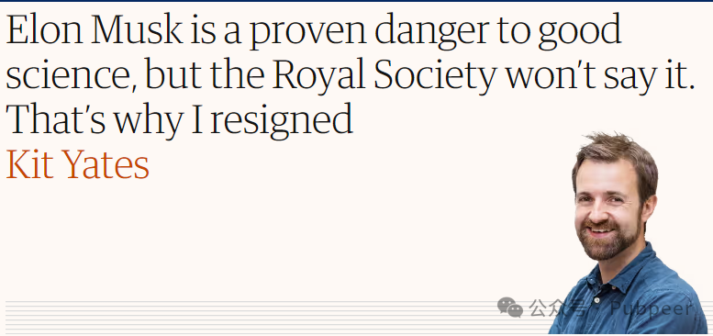

**皇家学会作为全球最受尊敬的科学机构之一，有责任维持其研究员的行为标准。**马斯克于 2018 年因其技术创新被接纳为研究员，但他近期的行为违背了学会的行为准则。**他作为特朗普政府 “政府效率部门” 负责人，对美国及其他地区的科学研究发起攻击，还恶意指责公共科学家（如安东尼?福奇）及其他公众人物。**当前，美国新政府的行政命令限制研究、打压气候科学家并削减科研资金，而马斯克在其中扮演了重要角色。

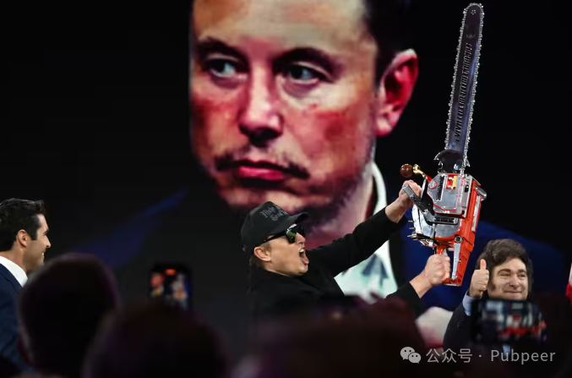

会议结束后，皇家学会发布的声明却只字未提马斯克。声明虽提及 “在科学面临前所未有的挑战时，需要支持全球的科学和科学家”，但因未对马斯克的问题采取明确行动而显得空洞**。皇家学会研究员的行为准则规定，研究员的行为不能破坏学会使命或使学会名誉受损，显然马斯克的行为已违反该规定。**

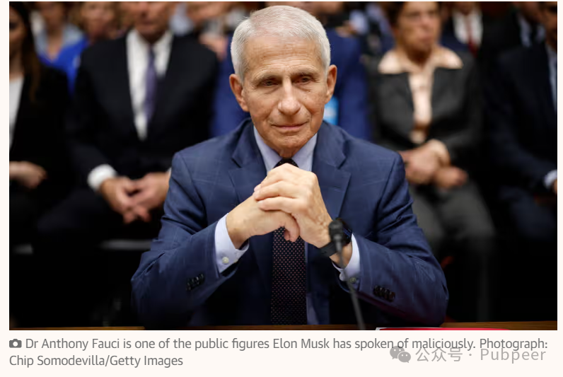

巴斯大学数学与生物学及公众参与教授基特?耶茨认为，有人称驱逐马斯克会损害公众对科学的信任、模糊科学与政治界限，但这种观点忽视了科学机构在维护道德标准和科学诚信方面的关键作用。**他决定立即辞去皇家学会期刊《开放科学》副主编一职，不再向皇家学会期刊提交研究成果或担任同行评审，并呼吁同事们效仿**。他表示，在皇家学会有勇气明确谴责马斯克破坏科学的行为前，他将与学会保持距离。此次事件凸显了科学机构在政治影响下维护自身准则和科学诚信的重要性。

https://www.theguardian.com/commentisfree/2025/mar/04/elon-musk-science-royal-society-scientific-integrity

来源：公众号pubpeer原创，文章涉及作者姓名都为音译名字；转载贴子请注明出处，若没注明pubpeer公众号出处，构成侵权。





声明：转载此文是出于传递更多信息之目的。若有来源标注错误或侵犯了您的合法权益，请作者持权属证明与本网联系，我们将及时更正、删除，谢谢

**Pubpeer，专注科研工作者。关注请长按上方二维码。投稿、合作、转载授权事宜请联系本号，回复2025，微信ID：BikElisabeth  或邮箱：Pubpeer@qq.com**